Заходите на цифровую платформу ЦОПП https://cp.copp66.ru/login
- Регистрируетесь как гражданин

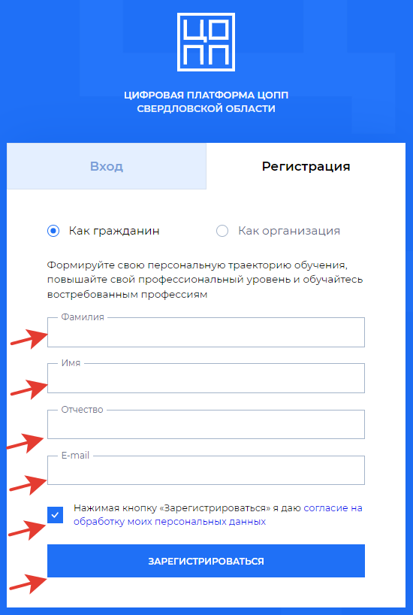
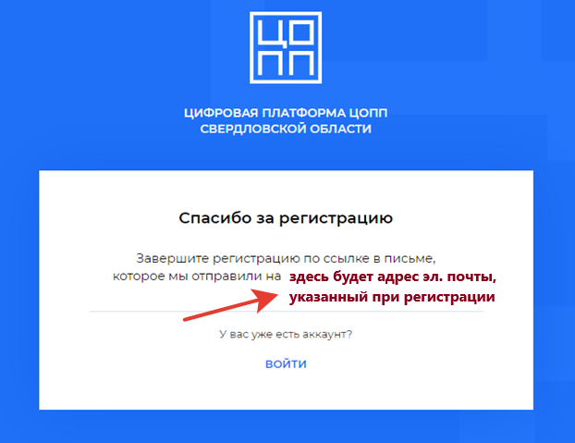
- На указанную вами электронную почту приходит письмо с подтверждением и ссылкой на цифровую платформу, переходим по ссылке

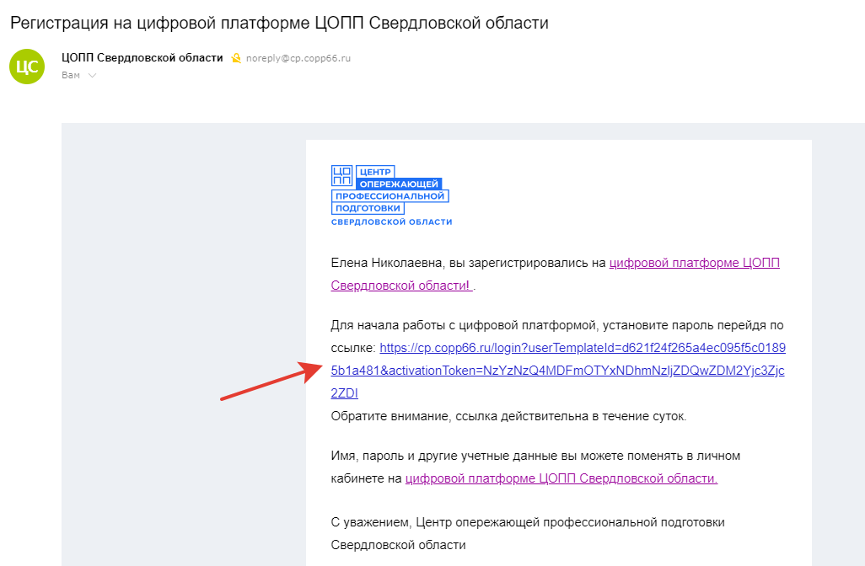
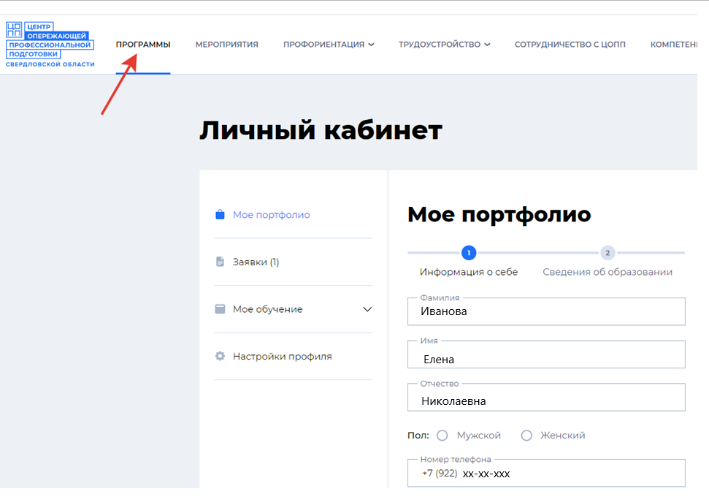

- Попадаете в личный кабинет, наживаете на вкладку Программы, выбираете нужный раздел, например, «Преподавателям»
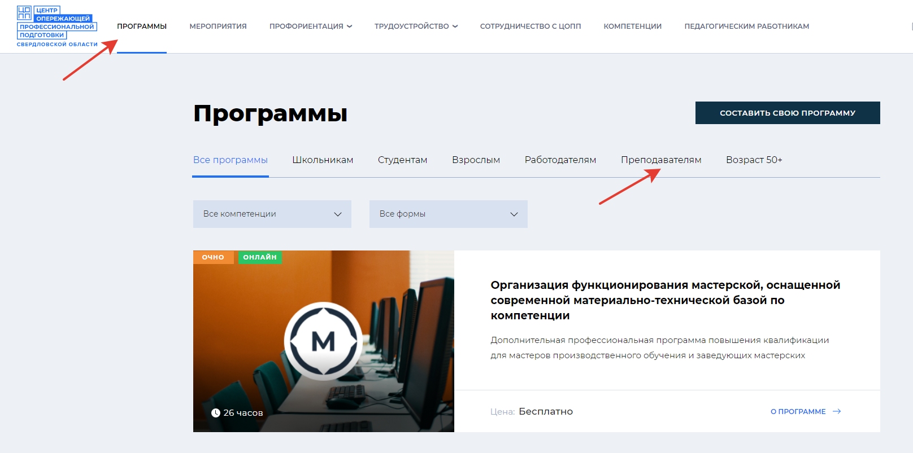

- Находите название нужной вам программы
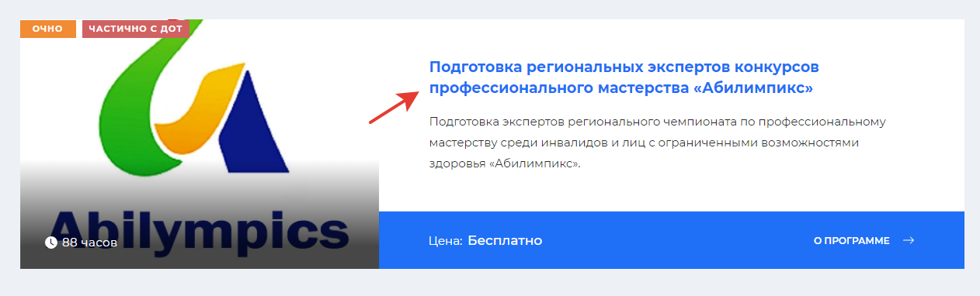
- Нажимаете на название программы, попадаете на страничку с описанием
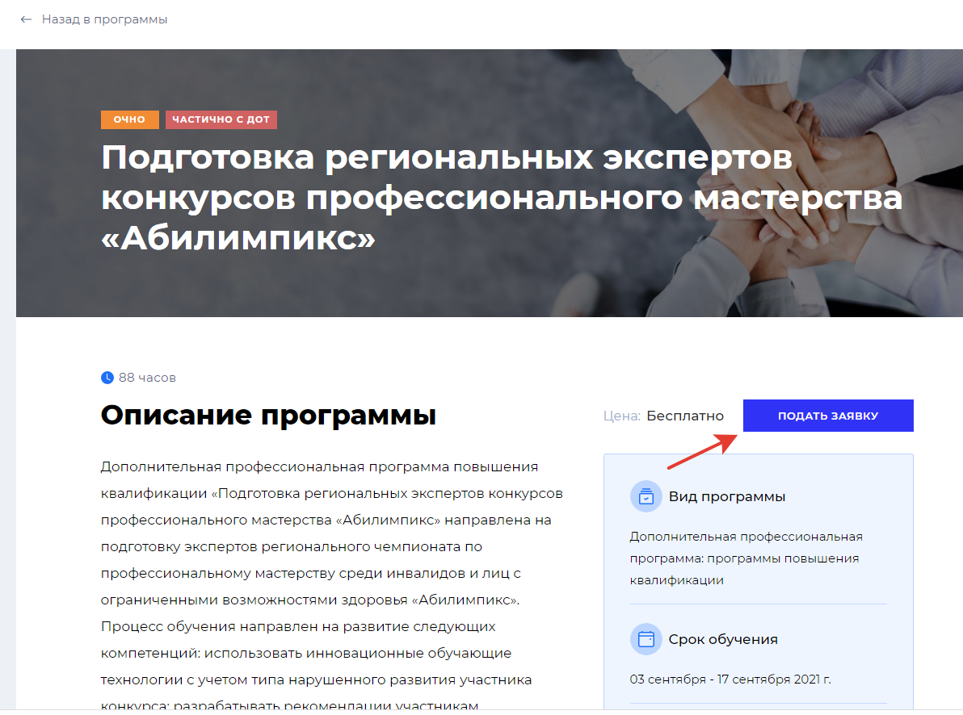
- Нажимаете «Подать заявку»

- Заполняете все поля в заявке, номер СНИЛС указываете без пробелов, нажимаете «Подать заявку»
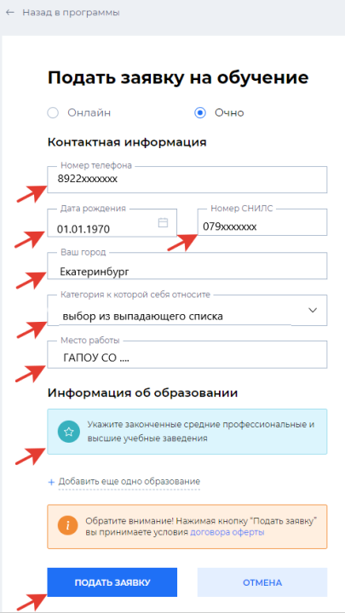
- Ваша заявка успешно отправлена. Ожидайте письма о включении вас в группу.
